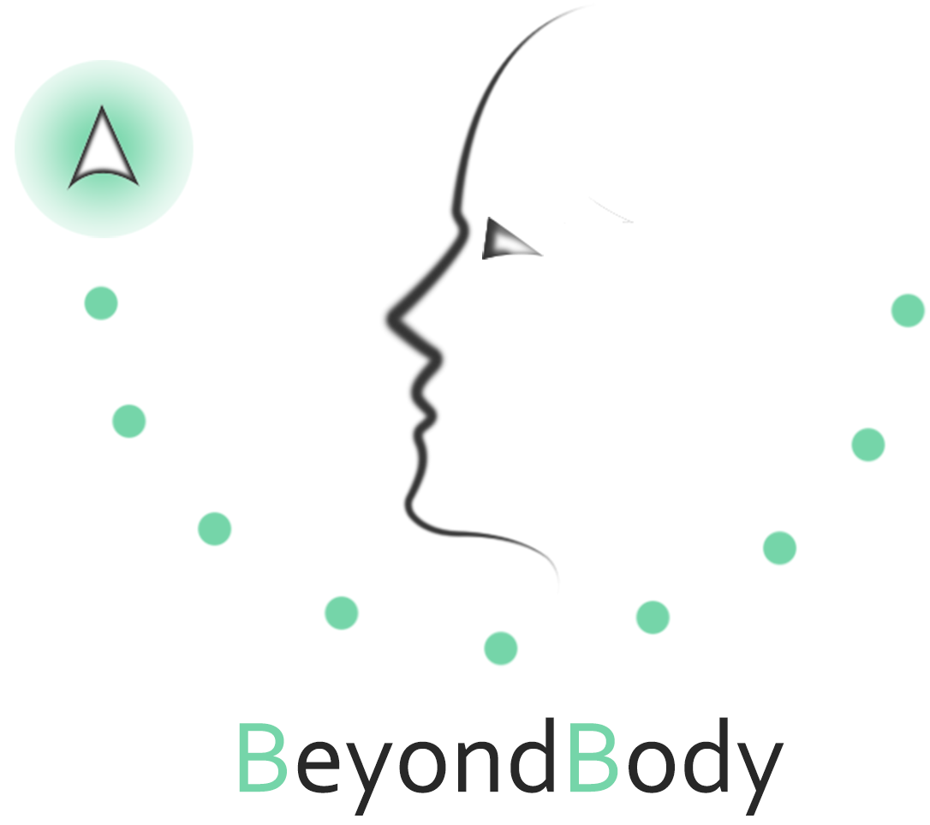

Manual de Usuario
Contenidos
1. Introducción……………………………………………………………………………………………………... 3
1.1 Qué es Beyond Body…………………………………………………………………………………….. 3
1.2 Requerimientos técnicos mínimos para su instalación…………………………………………………... 3
1.3 Instalar aplicación……………………………….…………………………………………………….…. 3
2. Consideraciones previas a su utilización……………………………………………………………………….... 4
2.1 General…………………………………………………………………………………………………… 4
2.2 Posicionamiento frente al computador…………………………………………………………………… 4
2.3 Cámara web……………………………………………………………………………………………… 4
2.4 Micrófono………………………………………………………………………………………………... 5
2.5 Iluminación………………………………………………………………………………………………. 5
3. Mover el puntero del mouse……………………………………………………………………………………... 6
3.1 Mover puntero a la izquierda o derecha. ………………………………………………………………… 6
3.2 Mover puntero hacia arriba o abajo……………………………………………………………………… 6
4. Simulación de clics de mouse………………………………..………………………………………………….. 7
4.1 Clic izquierdo del mouse………………………………………………………………………………… 7
4.2 Doble clic izquierdo del mouse………………………………………………………………………….. 7
4.3 Clic derecho del mouse………………………………………………………………………………….. 8
5. Simulación de Teclado…………………………………………………………………………………………... 8
5.1 Abrir teclado en pantalla…………………………………………………………………………………. 8
5.2 Uso del modo dictado……………………………………………………………………………………. 8
5.3 Ingreso de sufijos………………………………………………………………………………………… 8
6. Configurar Beyond Body………………………………………………………………………………………... 9
6.1 Pantalla principal………………………………………………………………………………………… 9
6.2 Registrarse……………………………………………………………………………………………….. 9
6.3 Configurar gestos……………………………………………………………………………………….. 10
6.4 Configuraciones varias…………………………………………………………………………………. 12
6.5 Ayuda…………………………………………………………………………………………………… 12
7. Login…………………………………………………………………………………………………………… 13
8. Consultas, dudas, sugerencias………………………….………………………………………………………. 13

Manual de usuario

Introducción

Qué es Beyond Body
Beyond Body es un sistema que permite el uso del computador a personas con discapacidades motrices en las extremidades superiores. Mediante el uso de una cámara web que capta los movimientos de la cara y los gestos de la misma, se simulan las acciones del mouse y del teclado. Además, para ingresar texto, el sistema provee al usuario la posibilidad de dictar las palabras, detección de gestos especiales para terminaciones, o utilizar un teclado en pantalla. También, provee de un login que permite solo al usuario reconocido utilizar BeyondBody.

Requerimientos técnicos mínimos para su instalación
Verifique antes de comenzar la instalación que su computador cumpla con las siguientes especificaciones técnicas mínimas:
- Sistema operativo Windows XP o superior
- Framework .NET 3.5
- Cámara Web (excluyente)
- Micrófono (no excluyente)

Instalar aplicación
Consulte “Manual de instalación v1.0”.

Consideraciones previas a su utilización

General

Antes de comenzar con la instalación corrobore que su computador cumple con los requerimientos mínimos establecidos en la sección anterior.
Verifique el correcto funcionamiento de la cámara web y del micrófono.
Establezca una ubicación única e invariable donde colocará su computador.
El ambiente seleccionado deberá contar con luz blanca para mejorar la detección del rostro y preferentemente en fondo de color uniforme y color claro

Posicionamiento frente al computador
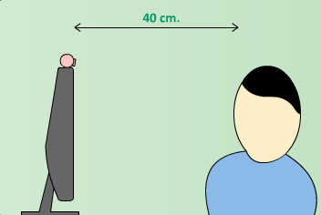
Para el correcto funcionamiento del software se recomienda al usuario que se posicione aproximadamente a 40 cm de la cámara web y del monitor de su computadora.

Además, deberá estar posicionado de manera que su cabeza se encuentre en el centro de la imagen que la cámara web toma.
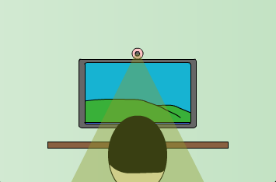

Cámara web
La cámara web se debe encontrar instalada y no poseer ningún tipo de elemento que cubra total o parcialmente la lente, ya que imposibilitara la captación de imágenes.

Micrófono
Debe estar instalado para que capte de forma correcta la voz del usuario y pueda procesarla sin inconvenientes, se recomienda que el usuario coloque el micrófono a una distancia menor que la cámara web. Además, se recomienda que la entrada del micrófono apunte a la boca del usuario para que el sonido llegue directamente al dispositivo.
Para un correcto funcionamiento, es preferible que no exista ningún ruido en el entorno de uso de la aplicación porque el micrófono podría captar dichos sonidos y provocar una distorsión de las palabras dichas por el usuario.

Iluminación
No debe existir iluminación fuerte en el fondo, es decir, detrás de la cabeza del usuario, ya que, no reconocerá el rostro y los ojos correctamente. Evite utilizar el computador teniendo una ventana detrás del usuario, ya que, la luz del día no permitirá el reconocimiento del rostro y los ojos correctamente. También evite utilizarlo completamente a oscuras ya que la falta de luz dificultará el reconocimiento del rostro y los ojos.
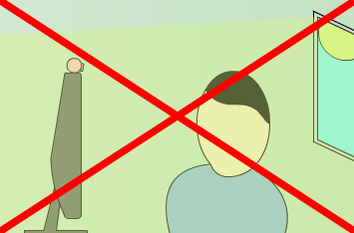
La luz debe tener la misma luminosidad en ambos lados de la cara.
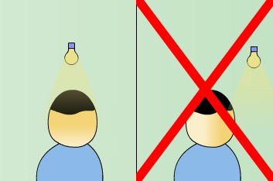

Mover el puntero del mouse

Mover puntero a la izquierda o derecha
Para mover el puntero a la izquierda, el usuario debe girar la cabeza hacia la izquierda.
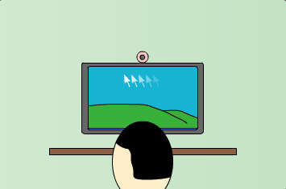
Para mover el puntero a la derecha, el usuario debe girar la cabeza hacia la derecha.
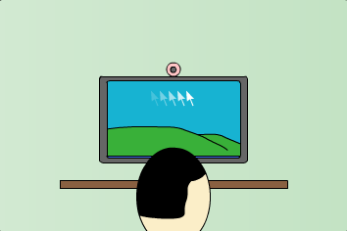
El grado en que el usuario debe girar la cabeza es aquel tal que habiendo hecho el giro, todavía le permita apuntar con los dos ojos al centro del monitor. Esto es un poco menos de 45 grados.
En el primer segundo que el usuario muestra su perfil del rostro, el apuntador del mouse se mueve de forma horizontal y recta hacia la derecha/izquierda. Mientras, mas segundos se mantenga en este estado el movimiento del mouse se incrementara automáticamente de manera que el usuario no tenga que mover la cabeza cada vez que desee mover el apuntador.

Mover puntero hacia arriba o abajo
Para mover el puntero hacia abajo, el usuario debe rotar la cabeza hacia la izquierda.
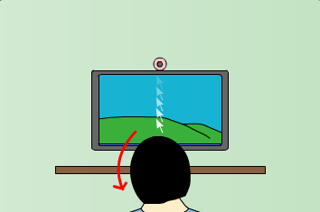
Para mover el puntero hacia arriba, el usuario debe rotar la cabeza hacia la derecha.

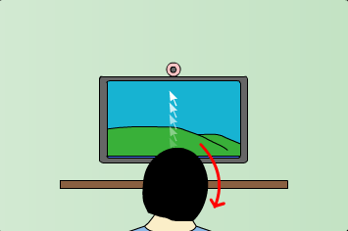
El usuario deberá rotar la cabeza entre 20 y 30 grados para el lado correspondiente. Recuerde que el movimiento de rotación debe ser lento para evitar problemas musculares. Evite que la cabeza gire para que no se produzcan movimientos horizontales del puntero.
En el primer segundo que el usuario gira su rostro, el apuntador del mouse se mueve de forma vertical y recta hacia arriba/abajo. Mientras, mas segundos se mantenga en este estado el movimiento del mouse se incrementara automáticamente de manera que el usuario no tenga que girar la cabeza cada vez que desee mover el apuntador.

Simulación de clics de mouse
Para realizar los diferentes tipos de clics el usuario debe ubicar su rostro de forma frontal ante la cámara web. Su rostro no debe tener ningún tipo de elemento o prenda de vestir que la oculte total o parcialmente, ya que, dificultara el reconocimiento de los gestos.

Clic izquierdo del mouse
Para hacer clic izquierdo se debe cerrar y abrir el ojo izquierdo. El movimiento de apertura y cierre del ojo debe ser lento y durar entre 1 y 2 segundos

Doble clic izquierdo del mouse
Para hacer doble clic izquierdo se debe cerrar y abrir el ojo izquierdo dos veces en forma consecutiva. El movimiento de apertura y cierre del ojo debe ser lento y durar entre 1 y 2 segundos.

Clic derecho del mouse
Para hacer clic derecho se debe cerrar y abrir el ojo derecho. El movimiento de apertura y cierre del ojo debe ser lento y durar entre 1 y 2 segundos.

Simulación de Teclado
Para habilitar las siguientes funciones el usuario debe ubicar su rostro de forma frontal ante la cámara web. Su rostro no debe tener ningún tipo de elemento o prenda de vestir que la oculte total o parcialmente, ya que, dificultara el reconocimiento de los gestos. Cada una de las funciones descriptas en los apartados siguientes facilitan el ingreso de texto en los cuadros de texto y/o editores de texto en los que haya posicionado el cursor del mouse.

Abrir teclado en pantalla
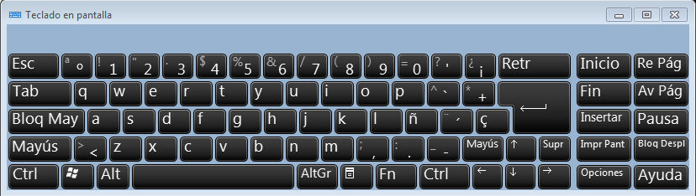
El teclado en pantalla permitirá el ingreso de caracteres deseados simplemente seleccionándolos realizando clic sobre cada una de las teclas presentadas.

Para abrir el teclado en pantalla, el usuario debe posicionarse frente a la cámara y cerrar ambos ojos durante 3 segundos.
Durante el tiempo en que se mantienen los ojos cerrados, no debe abrir ninguno de los dos porque se cancela el proceso de inicio del teclado en pantalla. Tampoco se debe mover demasiado la cabeza, ya que el sistema dejará de reconocer que los ojos están cerrados, cancelando el proceso de inicio del teclado en pantalla.
Para cerrar el teclado en pantalla simplemente repita lo que realizó para abrirlo, teniendo en cuenta las indicaciones dadas o realice clic de mouse izquierdo sobre la cruz ubicada en el vértice superior derecho.

Uso del modo dictado
La funcionalidad de dictado facilitará y agilizará el ingreso de texto. Para activar este modo debe estar abierto el teclado en pantalla y el usuario tiene que mantener cerrado solo su ojo derecho durante 3 segundos. Luego, estará habilitado a dictar las palabras deseadas.
El usuario tiene que hablar ante el micrófono de forma clara y precisa. Se recomienda elevar su tono habitual de voz para facilitar el reconocimiento de la voz.
Si desea deshabilitar el dictado vuelva a mantener cerrado solo su ojo derecho durante 3 segundos o cierre el teclado en pantalla.

Ingreso de sufijos
El sistema provee la funcionalidad de detección de gestos especiales que complementa y agiliza el ingreso texto mediante teclado. Los gestos que se reconocen son los descriptos en la sección 3.2. Para utilizar esta función tiene que estar abierto el teclado en pantalla. Para deshabilitar la detección se debe cerrar el teclado.

Configurar Beyond Body

Pantalla principal
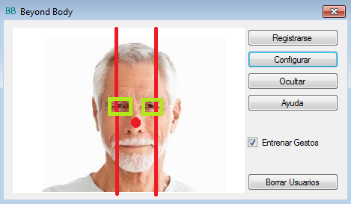
Contiene los siguientes botones:
- “Registrarse”: se explica en el apartado 3.2.
- “Configurar”: se explica en apartado 3.3 y 3.4.
- “Ocultar”: minimiza la pantalla principal y la coloca en la barra de tareas.
- “Ayuda”: se muestra en el apartado 3.5.
- “Borrar Usuarios”: permite eliminar los usuarios registrados.

La caja de selección “Entrenar gestos” permite mostrar junto al puntero del mouse las imágenes del rostro detectado. Esto posibilita al usuario familiarizarse con la aplicación y visualizar cuando sus gestos y movimientos son detectados.

Registrarse
Por defecto BeyondBody puede ser utilizado por cualquier persona y es logueado con el usuario “default”. Si se desea que solo alguien en particular pueda utilizar Beyond Body, entonces debe registrarse en el sistema.
Para registrarse, el usuario debe iniciar Beyond Body, y hacer clic en el botón "Registrarse" que se encuentra en la pantalla principal.
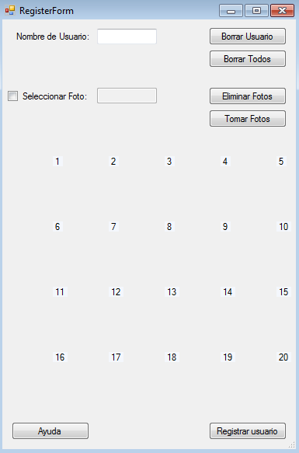

Se abrirá una nueva ventana (figura de arriba). Ingrese el nombre del usuario en el campo “Nombre del usuario” y luego haga clic en el botón “Tomar fotos”. Antes de presionar el botón “Tomar fotos”, asegúrese de estar posicionado su rostro de forma frontal correctamente frente a la cámara. La aplicación se lo indicará marcando con dos líneas verticales y el punto debe estar lo más centrado entre ambas líneas.
Si no está conforme con alguna fotografía y desea eliminarla o volver a tomarla, realice clic sobre la caja selectora “Seleccionar foto” e ingrese el número de fotografía que desea eliminar en el cuadro de texto que se encuentra a la derecha. Por último, presione el botón “Eliminar fotos”.
Si desea eliminar todas las fotografías presione el botón “Eliminar fotos”.
Una vez que haya tomado las fotos necesarias finalice el proceso presionando el botón “Registrar usuario”.
La ventana de “Registrarse” permite eliminar un usuario registrado escribiendo su nombre en el cuadro de texto “Nombre de usuario” y presionando “Borrar usuario”, o eliminar todos presionando “Borrar todos”.

Configurar gestos
Puede configurar gestos con la boca de manera de poder ingresar los sufijos que desee. Se recomienda realizar gestos que se diferencien del habla normal de la persona que desea utilizar la aplicación.

Se recomienda:
- Para el gesto “sonrisa”, no separar los dientes de arriba de los de abajo.



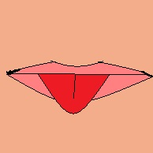
- Para el gesto “lengua fuera”, no sacar la lengua para los costados, sino para abajo y mantener la boca cerrada.

Considerando los consejos previos proceda a configurar la detección de gestos ingresando sus imágenes. Acceda a la pantalla principal y presione el botón “Configurar”. Aparecerá en pantalla la siguiente ventana.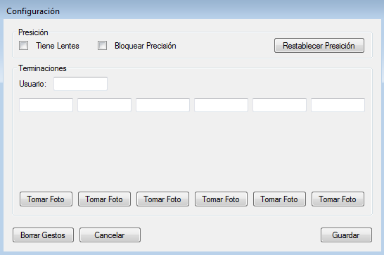

En el apartado “Terminaciones”, ingrese en el cuadro de texto “Usuario” el nombre de su usuario que utilizó en el sección anterior 3.2 o deje el campo en blanco si no a configurado ningún usuario. Luego, escriba en los cuadros de texto que se encuentran debajo el sufijo correspondiente. Posiciónese frente al computador (Apartado 2.2) y realice con su boca el gesto imitando lo mejor posible los dibujos mostrados previamente. Cuando, este preparado presione el botón “Tomar foto”. La aplicación almacenará el gesto. Debe realizar esta acción para cada sufijo y gesto que desee agregar. Finalmente, presione “Guardar”. Si desea cancelar las acciones realizadas sin guardar ningún dato presione el botón “Cancelar”.

Configuraciones varias
En la sección anterior se presentó la ventana de “Configuración” y se explicó el apartado “Terminaciones”. El apartado “Precisión” contiene la caja selectora “Tiene lentes” que debe seleccionarla en el caso de que utilice lentes; “Bloquear precisión” es una opción técnica que impide que el algoritmo computacional utilizado para detectar los ojos no utilice retroalimentación y modifique un factor utilizado para llevar a cabo dicha tarea, seleccione esta opción cuando luego de utilizar un tiempo considere que la detección de los ojos es aceptable y puede realizar click con los ojos correctamente; El botón “Restablecer precisión” coloca el factor de detección en el valor inicial, presione esta opción cuando luego de utilizar la aplicación un tiempo considerable decida que la detección no es aceptable.

Ayuda
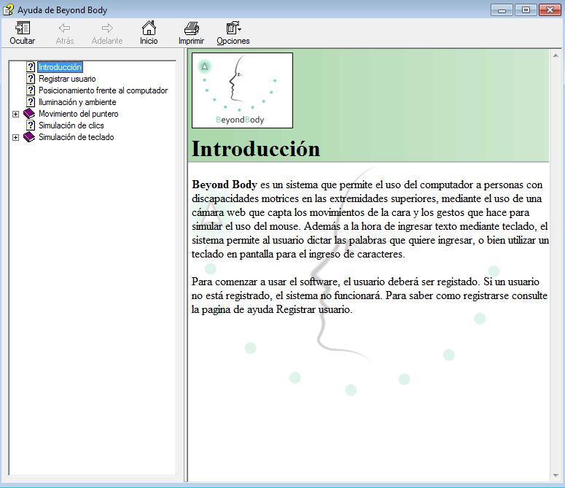
Contiene un resumen del presente manual. Puede navegar a lo largo del mismo realizando clics sobre cada apartado ubicado en la columna del lado izquierdo.

Login
La aplicación identificará el rostro del usuario que se encuentre utilizándola, cada vez que el usuario sea logueado, se mostrará una notificación en la barra de tareas. Debe estar registrado según lo explicado en el apartado 3.1.
Si el usuario decidiera dejar de utilizar el computador y se alejara del foco de tomas de imagen de la cámara web por un tiempo mayor a 30 segundos, la aplicación cerrará la sesión de dicho usuario y mostrará una notificación en la barra de tareas. Para ingresar nuevamente simplemente posiciónese frente al computador y la aplicación lo logueará nuevamente.

Consultas, dudas, sugerencias
Si desea obtener más información acerca de nuestra aplicación lo invitamos a visitarnos en la web.
Facebook: /beyondbodyapp
Twitter: @beyondbodyapp
E-mail: beyondbodyunlam@gmail.com

